

**Теміртау қаласының жайылым айналымдарының схемасын бекіту туралы**

Қарағанды облысы Теміртау қаласының әкімдігінің 2018 жылғы 21 маусымдағы № 27/1 қаулысы. Қарағанды облысының Әділет департаментінде 2018 жылғы 3 шілдеде № 4842 болып тіркелді.

      Қазақстан Республикасының 2001 жылғы 23 қаңтардағы "Қазақстан Республикасындағы жергілікті мемлекеттік басқару және өзін-өзі басқару туралы" Заңына, Қазақстан Республикасының 2017 жылғы 20 ақпандағы "Жайылымдар туралы" Заңына сәйкес Теміртау қаласының әкімдігі ҚАУЛЫ ЕТЕДІ:

      1. Жайылымдардың геоботаникалық зерттеп-карау негізінде Теміртау қаласының жайылым айналымдарының схемасы қосымшаға сәйкес бекітілсін.

      2. Осы қаулының орындалуын бақылау қала әкімінің орынбасары Ғалымжан Оспанұлы Спабековке жүктелсін.

      3. Осы қаулы алғашқы ресми жарияланғаннан кейін он күнтізбелік күн өткен соң қолданысқа енгізіледі.

|  |  |
| --- | --- |
| *Қала әкімі* | *Ғ. Әшімов* |

|  |  |
| --- | --- |
|  | Теміртау қаласы әкімдігінің 2018 жылғы "21" маусымдағы № 27/1 қаулысына 1 қосымша |

**Теміртау қаласының жайылым айналымдарының схемасы**

      Ескерту. Қосымша жаңа редакцияда - Қарағанды облысы Теміртау қаласының әкімдігінің 07.11.2023 № 79/9 (оның алғашқы ресми жарияланған күнінен бастап қолданысқа енгізіледі) қаулысымен.

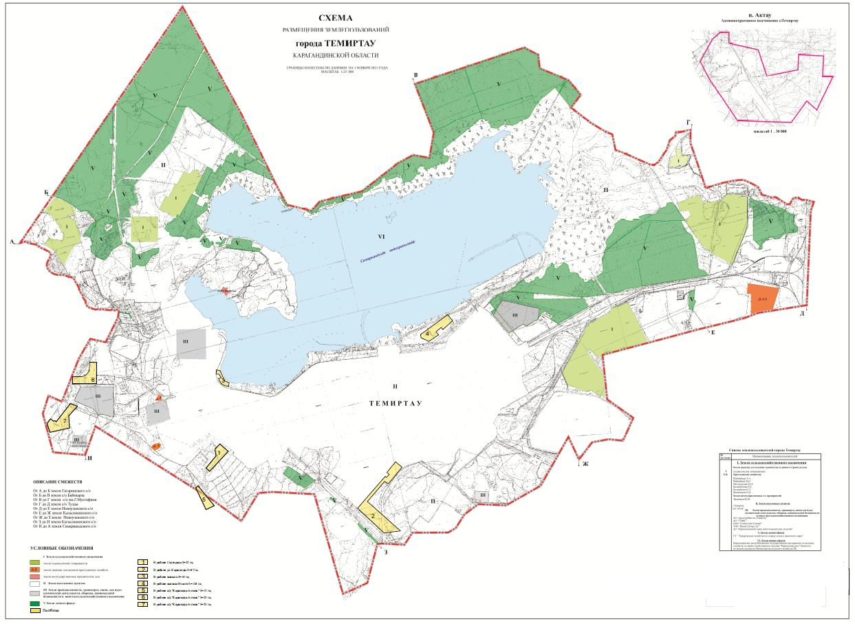

      Теміртау қаласы әкімдігінің

2018 жылғы "21" маусымдағы

№ 27/1 қаулысына

2 қосымша

**Ақтау кентінің жайылым айналымдарының схемасы**

      Ескерту. Қосымша жаңа редакцияда - Қарағанды облысы Теміртау қаласының әкімдігінің 07.11.2023 № 79/9 (оның алғашқы ресми жарияланған күнінен бастап қолданысқа енгізіледі) қаулысымен.

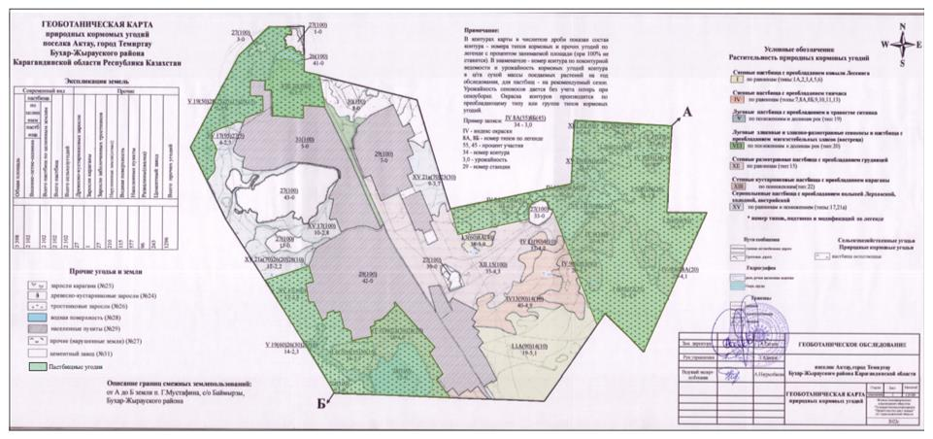

© 2012. Қазақстан Республикасы Әділет министрлігінің «Қазақстан Республикасының Заңнама және құқықтық ақпарат институты» ШЖҚ РМК